经纬网知识
2017-09-12 高一（8） 王小春
- 认识地球仪
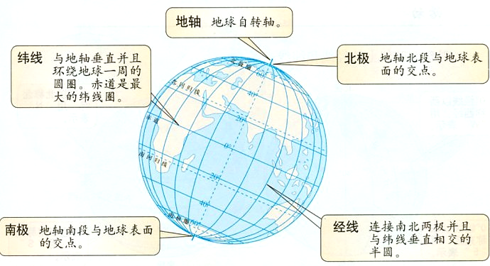
- 纬线知识
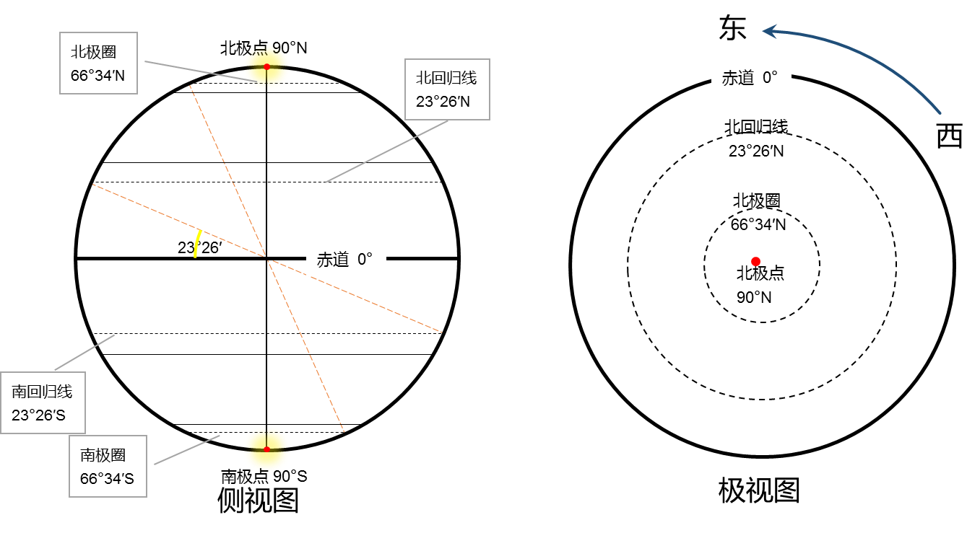
1 | 都自成圆圈——纬线圈
2 | 赤道最长，往两极纬线圈越来越小
3 | 所有的纬线都相互平行
4 | 纬线指示东西方向
高、中、低纬，南北半球划分
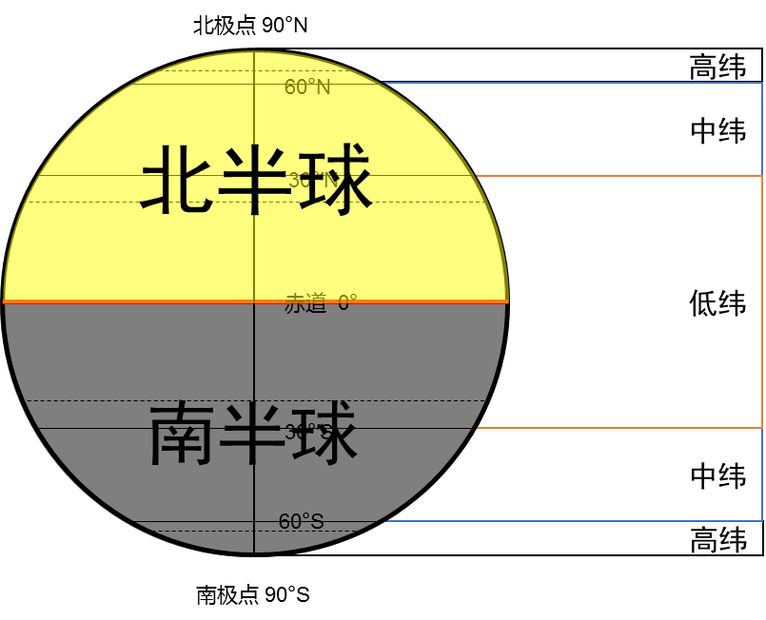
- 经线知识
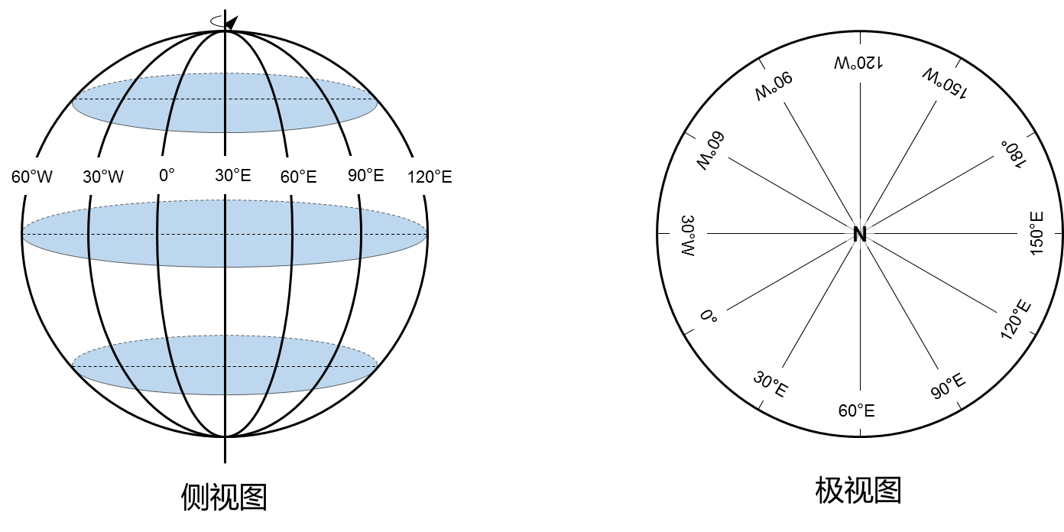
1 | 所有的经线长度都相等（半圆）
2 | 每条经线都等长，约为2万千米
3 | 两条正对的经线形成一个经线圈
4 | 所有的经线都收敛于南北两极（相邻两经线的间隔宽度向极点变小）
5 | 经线指示南北方向(绝对的）
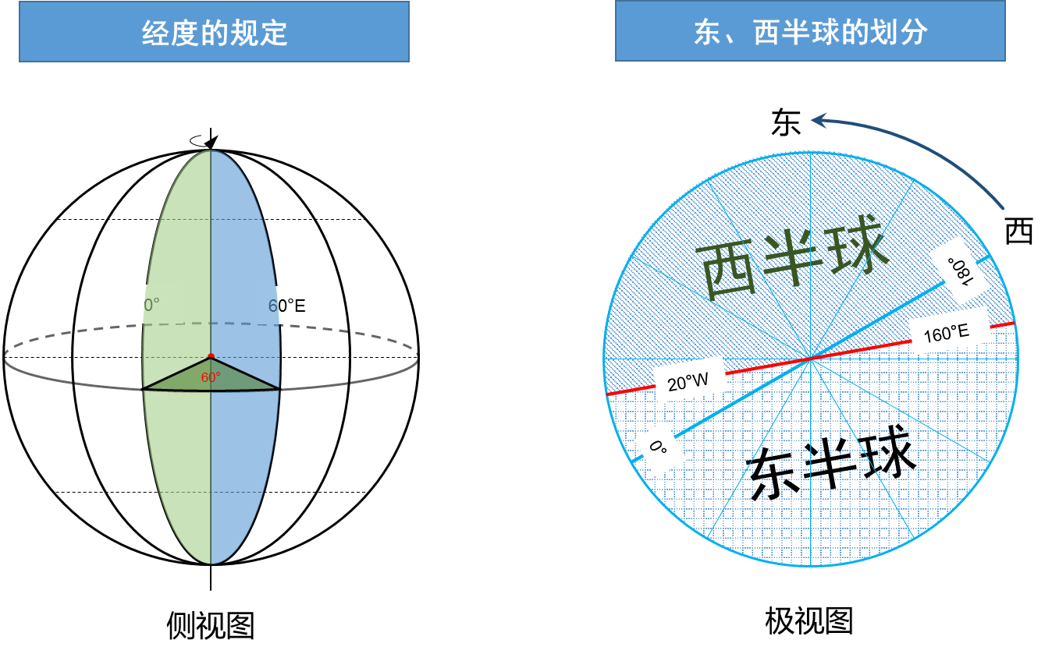
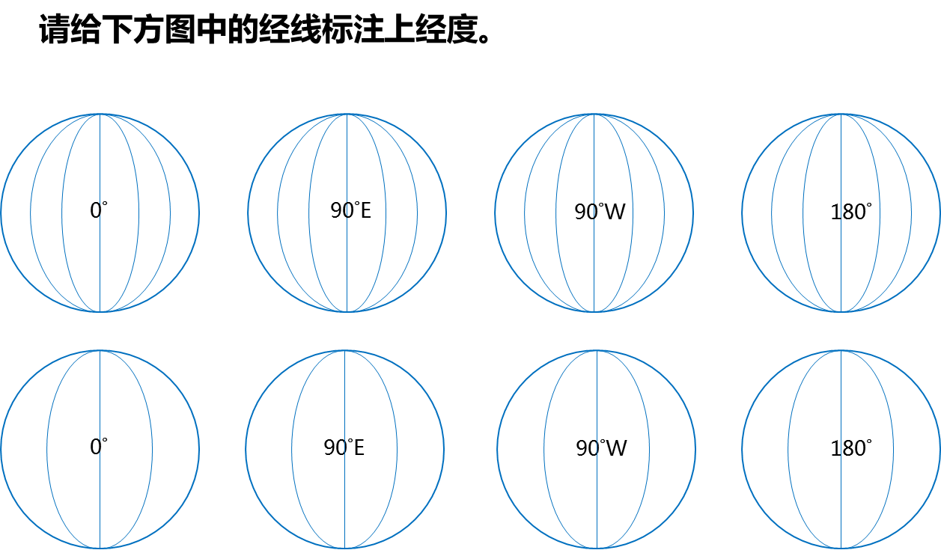
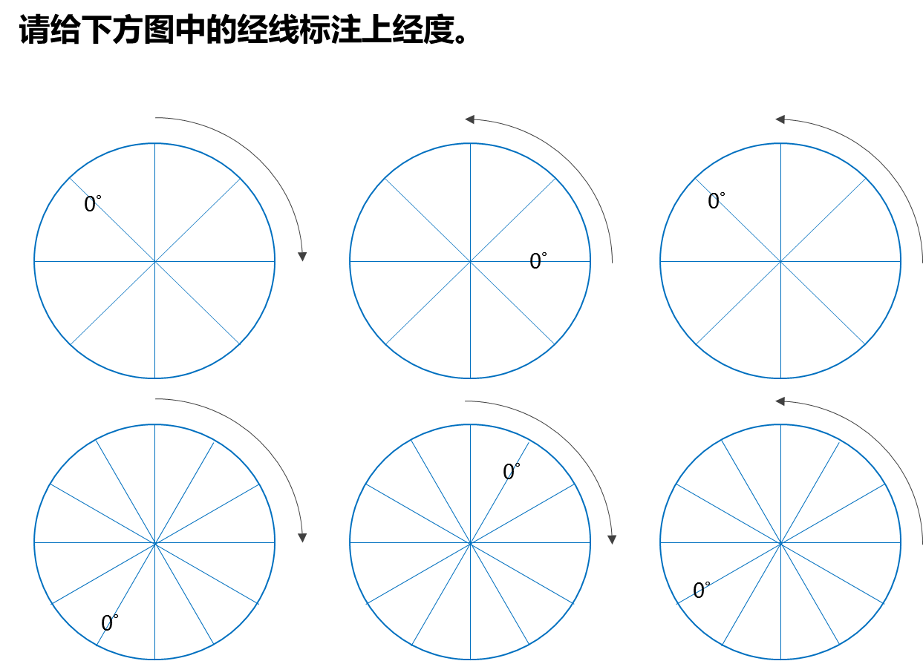
- 经纬网
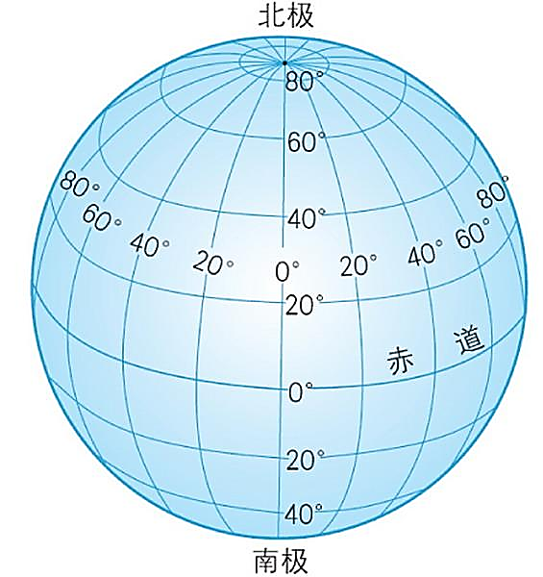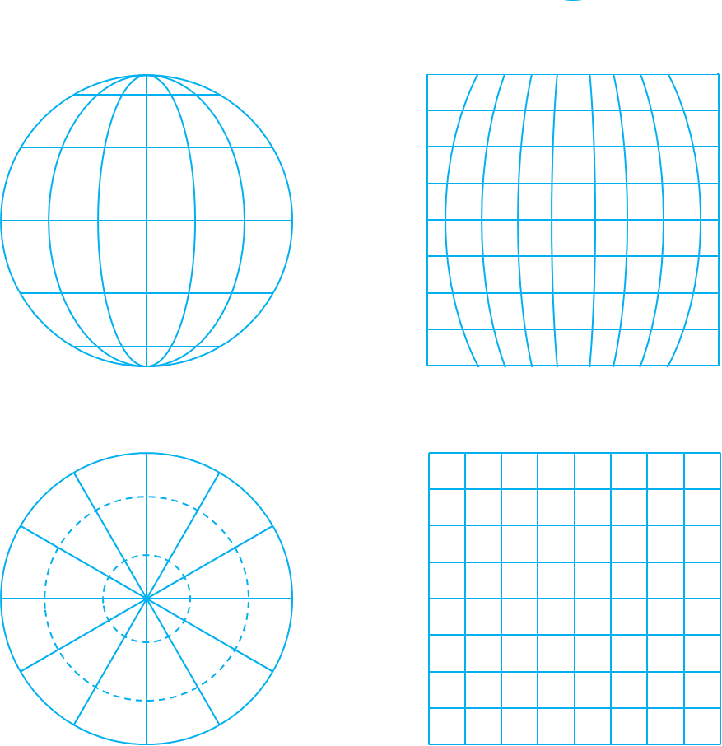
经线和纬线比较
项目 | 经线 | 纬线
定义 | 在地球仪上，连接南北极的线 | 在地球仪上，与赤道平行的线
形状 | 半圆，相对的两条经线组成经线圈 | 圆，至南北极成点
长度 | 相等 | 自赤道向两极缩短
相互关系 | 在南、北极点相交 | 平行
指示方向 | 南北 | 东西
经纬线的关系 | 在极点重合外，其他地方相互垂直

